Пән: Сауат ашу  Орта мерзімді жоспар бөлімі:  4 тарау: Бізді қоршаған әлем  Күні:  Сынып: 1-сынып |  | Мектеп: №31  Мұғалімнің аты-жөні: Айтикеева Раушан  Қатысқандар саны:  Қатыспағандар саны:
Сабақ тақырыбы |  | Мен және табиғат. Ғ дыбысы мен әрпі.
Осы сабақта қол жеткізілетін оқу мақсаттары  (оқубағдарламасына сілтеме) |  | 1.9 Оқудың түрлерін(буындап оқу, жиі кездесетін сөздерді тұтас оқу, түсініп оқу) қолдану.
Сабақмақсаттары |  | Барлықоқушылар: Жаңа білімді меңгереді.  Көптеген оқушылар: Тақырыпты түсініп тыңдап, жетекші сұрақтар арқылы талқылайды.  Кейбір оқушылар: Алған білімді өмірде қолдана алады.
Бағалаукритерийлері |  | - Көрген видеороликтен өз түсінгендерін айтады.  - Берілген сөздер бойынша дыбыстық талдау жасайды  - Жасырын сөздерді табады.  - Шашылған сөздерден сөйлем құрайды.  - Ғ дыбысынан басталған сөздерді табады  - Тақырып бойынша ой қорыту жасай алады.
Құндылықтардыдарыту |  | Оқуға, білімгедегенқызығушылығынарттырып, еңбеккебаулу.  Жекежәнетоптажұмысжасайалу, ынтымақтастық.
Пәнаралықбайланыстар |  | Дүниетану, қазақтілі.
АКТ қолданудағдылары |  | Интернет-ресурстар, бейнефильм
Ресурстар |  | Топқабөлугеарналғанпарақшалар, интерактивтітақта,қаламментүрлітүстіқарындаш, стикер, видеоматериалдар., постер, т.б
Бастапқы білім |  | 4 тарау бірінші және үшінші тарауларда қалыптасқан дағдыларға негізделеді. Оқушылар шағын танымдық мәтіндерден ақпарат алуға  мүмкіндік беретінін түсінеді. Сонымен қатар, сөздер мен сөйлемдерді дұрыс оқуға дағдыланады.
Сабақтың барысы
Сабақтың  жоспарланған кезеңдері | Сабақтағы жоспарланған іс-әрекет |  |  |  | Ресурстар
Сабақтыңбасы | Психологиялық ахуал қалыптастыру.  Арайлап таң атты,  Алтын сәуле таратты.  Қайырлы күн қонақтар!  Қайырлы күн ұстазым!  Жарқырайды күніміз,  Шашып бізге шапағын.  Тілейікші ақ таңның,  Қуанышын шаттығын.  Топқа бөлу  4 жыл мезгілдерінің суреттері жасырын қойылады, Әр оқушы бір-бірден жасырын қағазды алады. Сурет бойынша топқа бөлінеді.  Балалар суреттерге қарап өз топтарына ат қояды.  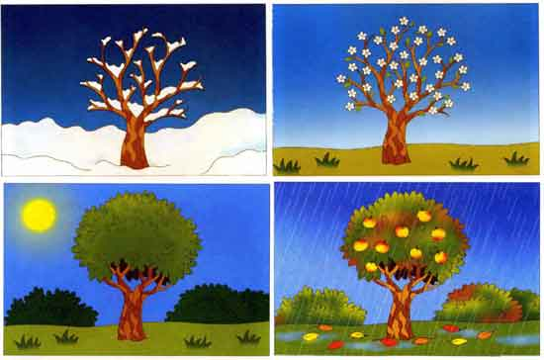  Жыл мезгілдері туралы қысқаша айтып өтеді.  Сұрақтар қою:  -Не үшін?  -Не себепті?  Жұмыс ережесін келісу  - Сабақта бір-бірімізді сыйлаймыз, тыңдаймыз!  - Уақытты үнемдейміз!  - Нақты,дәл жауап береміз!  - Сабақта өзіміздің шапшаңдығымызды, тапқырлығымызды көрсетеміз!  Сабаққа белсене қатысып, жақсы баға аламыз!  Мультфильм көрсету арқылы жаңа сабақты ашу  «Бір минуттық әңгіме» әдісі  Ғарыш дегеніміз не?  Ғарышкер дегеніміз кім?  Ғарыш дегеніміз шексіз кеңістік. Онда жұлдыздар және басқа ғарыш денелері бар.  Ғарышқа ұшу кезіндегі техниканы пайдаланатын адам.  Ғ дыбысымен таныстыру |  |  |  | Оқушыларды топтарға бөлуге арналған суреттер.  Сұраққа жауап  береді.  Али мен Аия  Мультфильм  «Бір минуттық әңгіме» әдіс  Сұрақтарға жауап берген оқушыны мадақтау,толықтыру жасау, тиімді кері байланыс орнату.
Сабақтыңортасы | .  Оқылым «Шынжыр» әдісі  Жеке жұмыс кезекпен дауыстап оқу, мұғалімнің бағытымен  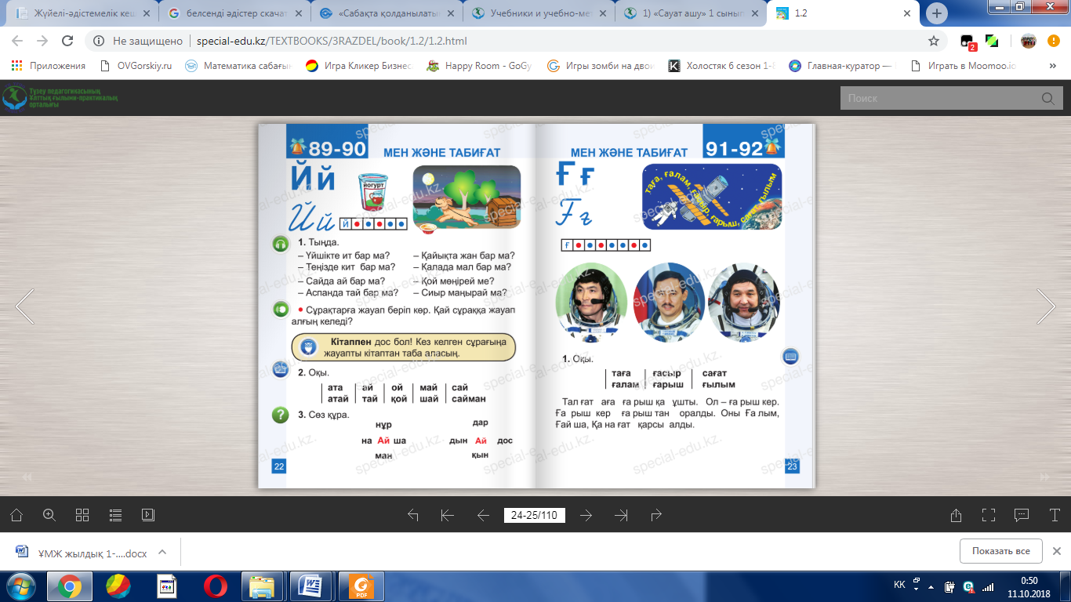  Дескриптор:  - мәтіннің тақырыбын анықтай алады, негізгі ойды табады.  - шығармашылыққа негізделген сұрақтар қояды.  - берілген тақырып бойынша ой қорыту жасай алады.  ҚБ: «Жұлдызша» арқылы бағалау.  Сергіту сәті:  Топтық жұмыс:  1-топ «Шашылған сөздер»  2-топ «Коллаж құрастыру»  3-топ «Баспалдақ әдісі»  4-топ « Филворд» әдісі  Дискриптор: Таныды, ажыратты, сөйлем құрады.  ҚБ :« Градустник» арқылы бағалау |  |  |  | Белсенді оқу тапсырмала  ры.  Тапсырманы орындаған оқушыны мадақтау,толықтыру жасау, тиімді кері байланыс орнату.  Белсенді оқу тапсырмала
Сабақтың соңы | Жаңа білім мен тәжірибені қолдану  «Бұлт пен жаңбыр» әдісі  «Шыршаны безендірейік» әдісі  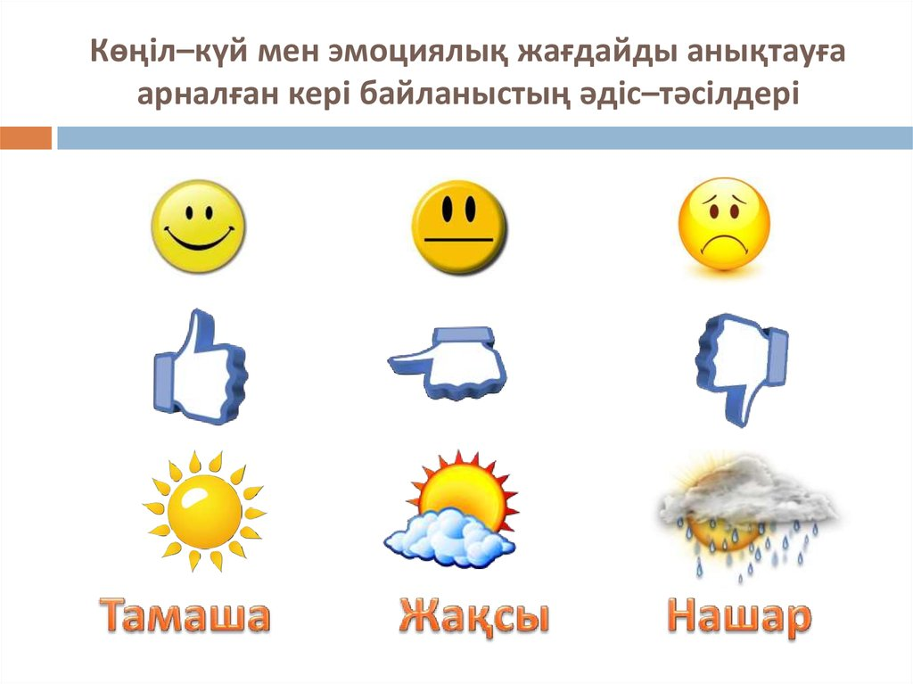
Саралау –оқушыларға қалай көбірек қолдау көрсетуді жоспарлайсыз?  Қабілетіжоғарыоқушыларға қандайміндетқоюдыжоспарлап отырсыз? |  |  | Бағалау – оқушылардың материалды меңгеру деңгейін қалай тексеруді жоспарлайсыз? | Денсаулық және қауіпсіздік техникасының сақталуы
Саралау іріктелген тапсырмалар, нақты бір оқушыдан күтілетін нәтижелер, оқушыға дербес қолдау көрсету, оқу материалдары мен ресурстарын оқушылардың жеке қабілеттерін есепке ала отырып іріктеу (Гарднердің жиындық зият теориясы) түрінде болуы мүмкін.  Саралау уақытты ұтымды пайдалануды есепке ала отырып, сабақтың кез келген  кезеңінде қолданыла алады. |  |  | Бұл бөлімде оқушылардың сабақ барысында үйренгенін бағалау үшін қолданатын әдіс-тәсілдеріңізді жазасыз | Денсаулық сақтау технологиял ары. Сергіту сәттері мен белсенді іс- әрекет түрлері.  Осы сабақта қолданылат ын  Қауіпсіздік техникасы  ережелерінің тармақтары.
Сабақ бойынша рефлексия  Сабақ мақсаттары /оқу мақсаттары дұрыс қойылған ба? Оқушылардың барлығы ОМ қол жеткізді ме?Жеткізбесе, неліктен?  Сабақта саралау дұрыс жүргізілді ме? Сабақтың уақыттық кезеңдері сақталды ма? Сабақ жоспарынан қандай ауытқулар болды, неліктен? |  |  | Бұл бөлімді сабақ туралы өз пікіріңізді білдіру үшін пайдаланыңыз. Өз сабағыңыз туралы сол жақ бағанда берілген сұрақтарға жауап беріңіз.
Жалпы баға
Сабақтың жақсы өткен екі аспектісі (оқыту туралы да, оқу туралы да ойланыңыз)?
1:
2:
Сабақты жақсартуға не ықпал ете алады (оқыту туралы да, оқу туралы да
ойланыңыз)?
1:
2:
Сабақ барысында сынып туралы немесе жекелеген оқушылардың
жетістік/қиындықтары туралы нені білдім, келесі сабақтарда неге көңіл бөлу
қажет?

